Ułamki zwykłe

Ułamek jako część całości

licznik (określa, ile części wzięto z danej całości)
$\frac{3}{4}$ kreska ułamkowa

mianownik (określa, na ile części podzielona jest całość)

1. Jaką częścią godziny jest:
1godzina =60minit
a) 7minut to $\frac{7}{\text{60}}\text{godz}\text{.}$

b) 25 minut to $\frac{\text{25}}{\text{60}}\text{godz}\text{.}$

2. Jaką częścią metra jest:
a) 35cm? (1metr = 100cm) to 35cm =$\frac{\text{35}}{\text{100}}\text{metra}$

b) 4cm =$\frac{4}{\text{100}}m$
c) 8 dm? (1m = 10dm) to 8dm=$\frac{8}{\text{10}}m$
3. Jaka częścią tygodnia są 3 dni?
Tydzień to 7 dni więc 3dni to $\frac{3}{7} \text{tygodnia}$

4. Jaką częścią kilograma jest:
a) 15gram?
1kg = 1000g więc 15g=$\frac{\text{15}}{\text{1000}}\text{kg}$

b) 256gram?
256g=$\frac{\text{256}}{\text{1000}}\text{kg}$

c) 18dag?
1kg = 100dag więc 18dag=$\frac{\text{18}}{\text{100}}\text{kg}$

Ułamek zwykły jest inną formą zapisu ilorazu dwu liczb
$3:7=\frac{3}{7}$
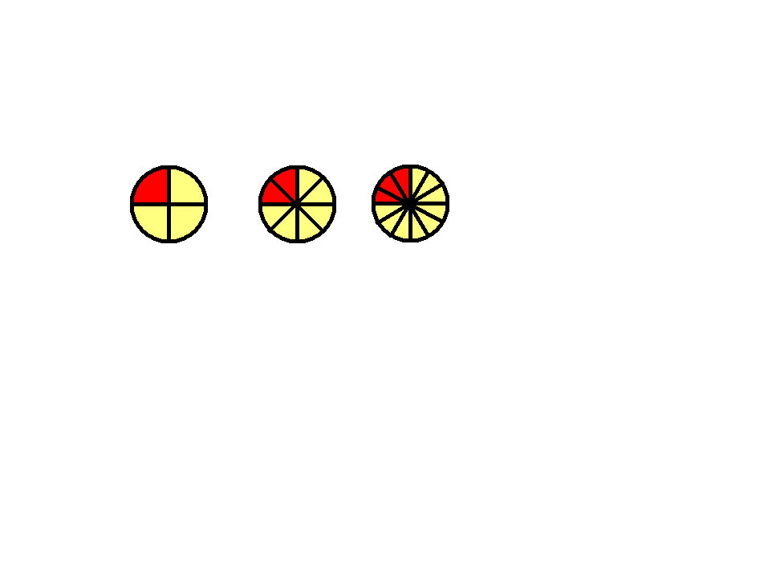
Dzielna staje się licznikiem, a dzielnik mianownikiem. Kreska ułamkowa zastępuje znak dzielenia.

Równość ułamków

$\frac{1}{4}=\frac{2}{8}=\frac{3}{\text{12}}$

Rozszerzanie ułamków

Aby rozszerzyć ułamek, należy jego licznik i mianownik pomnożyć przez tę samą liczbę różną od zera.

Przykład: rozszerz ułamki do mianownika 60

$$\begin{aligned}\frac{1}{2}=\frac{1∗\text{30}}{2∗\text{30}}=\frac{\text{30}}{\text{60}} \\ \\ \frac{5}{6}=\frac{5∗\text{10}}{6∗\text{10}}=\frac{\text{50}}{\text{60}} \\ \\ \frac{7}{\text{12}}=\frac{7∗5}{\text{12}∗5}=\frac{\text{35}}{\text{60}} \\ \\ \frac{8}{\text{15}}=\frac{8∗4}{\text{15}∗4}=\frac{\text{32}}{\text{60}}\end{aligned}$$

Skracanie ułamków

Aby skrócić ułamek należy jego licznik i mianownik podzielić przez tę samą liczbę różną od zera.

$\begin{aligned}\frac{3}{9}=\frac{3:3}{9:3}=\frac{1}{3} \\ \\ \frac{\text{18}}{\text{24}}=\frac{\text{18}:6}{\text{24}:6}=\frac{3}{4} \\ \\ \frac{\text{30}}{\text{55}}=\frac{\text{30}:5}{\text{55}:5}=\frac{6}{\text{11}}\end{aligned}$ postać nieskracalna ułamka

Porównywanie ułamków

- O jednakowych mianownikach

$\frac{1}{7}<\frac{5}{7}$

Z dwóch ułamków o tych samych mianownikach większy jest ten, który ma większy licznik.

- O jednakowych licznikach
$\frac{2}{3}>\frac{2}{\text{15}}$

Z dwóch ułamków o jednakowych licznikach większy jest ten który ma mniejszy mianownik

- O różnych licznikach lub mianownikach
Przykład:
$$\frac{3}{4} i \frac{5}{6}$$

Ułamki sprowadzamy do wspólnego mianownika
Stosując metodę rozszerzania ułamków możemy je zapisać w postaci ułamków
o mianownikach np. 12, 24, 36 czy 60.
Najprościej będzie gdy przyjmiemy za mianownik NWW liczb 4 i 6, czyli liczbę 12.
$$\frac{3}{4}=\frac{9}{\text{12}} \frac{5}{6}=\frac{\text{10}}{\text{12}}$$

$\frac{9}{\text{12}}<\frac{\text{10}}{\text{12}}$więc $\frac{3}{4}<\frac{5}{6}$

Ułamki niewłaściwe i ułamki mieszane

Ułamek niewłaściwy to taki w którym licznik jest większy lub równy mianownikowi.
np. $\frac{7}{4}$, $\frac{9}{9}$
Ułamek mieszany to ułamek zapisany liczbą naturalną i ułamkiem właściwym.
np. $3\frac{1}{2}, \text{126}\frac{4}{9}$

Zmiana ułamków niewłaściwych na ułamki mieszane
$$\frac{8}{5}=8:5=1 r3=1\frac{3}{5}$$
$$\frac{\text{45}}{7}=6\frac{3}{7}$$

Zmiana ułamków mieszanych na ułamki niewłaściwe
$$3\frac{2}{5}=3∗\frac{5}{5}+\frac{2}{5}=\frac{3∗5+2}{5}=\frac{\text{17}}{5}$$

$$5\frac{4}{7}=\frac{\text{39}}{7}$$

Dodawanie ułamków o jednakowych mianownikach

Aby dodać ułamki o jednakowych mianownikach dodajemy liczniki a mianownik pozostawiamy bez zmian
$$\begin{aligned}\frac{1}{8}+\frac{5}{8}=\frac{6}{8}=\frac{3}{4} \\ \\ \frac{4}{7}+\frac{5}{7}=\frac{9}{7}=1\frac{2}{7} \\ \\ 3\frac{5}{9}+2\frac{4}{9}=(3+2)+(\frac{5}{9}+\frac{4}{9})=5+\frac{9}{9}=5+1=6\end{aligned}$$

Odejmowanie ułamków o jednakowych mianownikach

Aby odjąć ułamki o jednakowych mianownikach odejmujemy liczniki a mianownik pozostawiamy bez zmian

$$\begin{aligned}A) \frac{4}{\text{11}}−\frac{3}{\text{11}}=\frac{1}{\text{11}} \\ \\ B) \frac{\text{11}}{\text{14}}−\frac{5}{\text{14}}=\frac{6}{\text{14}}=\frac{3}{7} \\ \\ C) 7\frac{5}{8}−1\frac{3}{8}=6\frac{2}{8}=6\frac{1}{4} \\ \\ D) 6−\frac{5}{7}= \\ =5\frac{7}{7}−\frac{5}{7}= \\ =5\frac{2}{7} \\ \\ E) \text{14}\frac{2}{9}−3\frac{5}{9}=\text{13}\frac{\text{11}}{9}−3\frac{5}{9}=\text{10}\frac{6}{9}=\text{10}\frac{2}{3}\end{aligned}$$
1 całość odjemnej zamieniam na ułamek $\frac{7}{7}$ to otrzymuję 5 całych i $\frac{7}{7}$

Dodawanie i odejmowanie ułamków o różnych mianownikach

Aby dodać ułamki o różnych mianownikach należy sprowadzić je do wspólnego mianownika.

Przykłady:
Wykonujemy w pamięci
A) $\begin{aligned}\frac{2}{3}+\frac{1}{2}= \\ \end{aligned}$

Wspólnym mianownikiem może być np. 6, 12, 18, 24, najprościej będzie gdy wybierzesz NWW(3,2) czyli 6.

$$\frac{2}{3}=\frac{2∗2}{3∗2}=\frac{4}{6} \frac{1}{2}=\frac{1∗3}{2∗3}=\frac{3}{6}$$

$$=\frac{4}{6}+\frac{3}{6}=\frac{7}{6}=1\frac{1}{6}$$

B)
$$\begin{aligned}\frac{2}{5}+\frac{3}{\text{10}}= \\ =\frac{4}{\text{10}}+\frac{3}{\text{10}}= \\ =\frac{7}{\text{10}}\end{aligned}$$
Najmniejszy wspólny mianownik to 10, wiec dane ułamki rozszerzam do mianownika 10

C)

$\begin{aligned}3\frac{5}{9}+\text{14}\frac{1}{6}= \\ =3\frac{\text{10}}{\text{18}}+\text{14}\frac{3}{\text{18}}= \\ =\text{17}\frac{\text{13}}{\text{18}}\end{aligned}$
NWW(6 i 9) to 18 wiec dane ułamki rozszerzam do mianownika 18

D)
$$\begin{aligned}8\frac{\text{11}}{\text{12}}−2\frac{3}{4}= \\ =8\frac{\text{11}}{\text{12}}−2\frac{9}{\text{12}}= \\ =6\frac{2}{\text{12}}= \\ =6\frac{1}{6}\end{aligned}$$
Najmniejszy wspólny mianownik to 12 więc dane ułamki rozszerzam do mianownika 12.
Skracam część ułamkową dzieląc licznik i mianownik przez 2

E)

$$\begin{aligned}\text{27}\frac{3}{5}−4\frac{2}{3}= \\ =\text{27}\frac{9}{\text{15}}−4\frac{\text{10}}{\text{15}}= \\ =\text{26}\frac{\text{24}}{\text{15}}−4\frac{\text{10}}{\text{15}}= \\ =\text{22}\frac{\text{14}}{\text{15}}\end{aligned}$$
Najmniejszy wspólny mianownik to 15, wiec dane ułamki rozszerzam do mianownika 15
1 całość odjemnej (pozostaje mi 26 całych) zamieniam na ułamek $\frac{\text{15}}{\text{15}}$, to w części ułamkowej mam $\frac{\text{24}}{\text{15}} \text{bo}\left(\frac{\text{15}}{\text{15}}+\frac{9}{\text{15}}\right)$

F)
$\begin{aligned}\text{14}−\frac{7}{\text{11}}= \\ =\text{13}\frac{\text{11}}{\text{11}}−\frac{7}{\text{11}}= \\ =\text{13}\frac{4}{\text{11}}\end{aligned}$
1 całość odjemnej (pozostaje mi 13 całych) zamieniam na ułamek $\frac{\text{11}}{\text{11}}$

Mnożenie ułamków przez liczby naturalne

Aby ułamek pomnożyć przez liczbę naturalną należy licznik tego ułamka pomnożyć przez tę liczbę a mianownik zostawić bez zmian.

Przykłady:
$$3⋅\frac{2}{5}=\frac{3⋅2}{5}=\frac{6}{5}=1\frac{1}{5}$$

$$\begin{aligned}\text{21}⋅\frac{3}{4}=\frac{\text{21}⋅3}{4}=\frac{\text{63}}{4}=\text{15}\frac{3}{4} \\ \\ 6∗1\frac{2}{5}=6∗\frac{7}{5}=\frac{\text{42}}{5}=8\frac{2}{5}\end{aligned}$$

Mnożenie ułamka przez ułamek

Aby pomnożyć ułamek przez ułamek mnożymy licznik przez licznik a mianownik przez mianownik

$$\begin{aligned}A) \\ \frac{1}{2}∗\frac{4}{5}=\frac{1∗4}{2∗5}=\frac{4}{\text{10}}=\frac{2}{5} \\ \\ B) \\ \frac{3}{7}∗\frac{4}{5}=\frac{3∗4}{7∗5}=\frac{\text{12}}{\text{35}} \\ \\ C) \\ 2\frac{1}{5}∗1\frac{1}{8}= \\ =\frac{\text{11}}{5}∗\frac{9}{8}= \\ \frac{\text{99}}{\text{40}}=2\frac{9}{\text{40}} \\ \\ D) \\ \frac{4}{7}∗2\frac{4}{5}= \\ =\frac{4}{7}∗\frac{\text{14}}{5}= \\ =\frac{4∗2}{1∗5}= \\ =\frac{8}{5}=1\frac{3}{5}\end{aligned}$$
2
1
Pamiętaj!
Przed wykonaniem mnożenia liczby mieszane zamień na ułamki niewłaściwe
Przed wykonaniem mnożenia skracam mianownik pierwszego ułamka i licznik drugiego ułamka dzieląc przez 7

Obliczanie ułamka danej liczby

Aby obliczyć ułamek danej liczby mnożymy ten ułamek przez tę liczbę

Zadanie 1.
Oblicz $\frac{1}{4} \text{liczby} 8$

$$\frac{1}{4}∗8=\frac{8}{4}=2$$

Zadanie 2.
$$\begin{aligned}\text{Oblicz} \frac{1}{3} \text{liczby} 5 \\ \frac{1}{3}∗5=\frac{5}{3}=1\frac{2}{3}\end{aligned}$$
$$\frac{1}{3} \text{liczby} 5 \text{wynosi} 1\frac{2}{3}$$

Zadanie 3. W klasie jest 24 uczniów, $\frac{1}{3}$klasy to dziewczynki. Oblicz ile dziewczynek i ilu chłopców jest w tej klasie.
Ile jest dziewczynek?
$$\begin{aligned}\frac{1}{3} \text{klasy} \text{to} \frac{1}{3} \text{liczby} \text{24} \\ \\ \frac{1}{3}∗\text{24}=\frac{\text{24}}{3}=8\end{aligned}$$

Ilu jest chłopców ?
24-8 =16

Odpowiedź: W tej klasie jest 8 dziewczynek i 16 chłopców.

Potęgowanie ułamków

$$\begin{aligned}{\left(\frac{1}{5}\right)}^{2}=\frac{1}{5}∗\frac{1}{5}=\frac{1}{\text{25}} \\ \\ {\left(\frac{3}{4}\right)}^{2}=\frac{3}{4}∗\frac{3}{4}=\frac{9}{\text{16}} \\ \\ {\left(\frac{1}{2}\right)}^{3}=\frac{1}{2}∗\frac{1}{2}∗\frac{1}{2}=\frac{1}{8} \\ \\ {\left(2\frac{1}{4}\right)}^{2}=2\frac{1}{4}∗2\frac{1}{4}=\frac{9}{4}∗\frac{9}{4}=\frac{\text{81}}{\text{16}}=5\frac{1}{\text{16}}\end{aligned}$$

Dzielenie ułamków przez liczby naturalne

Aby podzielić ułamek przez liczbę naturalną, należy ułamek ten pomnożyć przez odwrotność tej liczby.

$$\begin{aligned}\frac{1}{3}:5=\frac{1}{3}∗\frac{1}{5}=\frac{1}{\text{15}} \\ \\ \frac{2}{7}:9=\frac{2}{7}∗\frac{1}{9}=\frac{2}{\text{63}} \\ \\ 1\frac{2}{3}:6=1\frac{2}{3}∗\frac{1}{6}=\frac{5}{3}∗\frac{1}{6}=\frac{\text{15}}{\text{18}}\end{aligned}$$
Odwrotności liczb

Odwrotność liczby 2 to $\frac{1}{2}$
Odwrotność liczby 5 to $\frac{1}{5}$
Odwrotność liczby 38 to $\frac{1}{\text{38}}$

Dzielenie liczb naturalnych przez ułamki

Aby podzielić liczbę naturalną przez ułamek, należy tę liczbę pomnożyć przez odwrotność tego ułamka.

Odwrotności ułamków

Odwrotność ułamka $\frac{2}{3} \text{to} \frac{3}{2}$

Odwrotność ułamka $\frac{5}{7} \text{to} \frac{7}{5}$
Odwrotność $2\frac{1}{3}=\frac{7}{3} \text{to} \frac{3}{7}$

$$\begin{aligned}3:\frac{2}{5}=3∗\frac{5}{2}=\frac{\text{15}}{2}=7\frac{1}{2} \\ \\ \text{15}:\frac{2}{3}=\text{15}∗\frac{3}{2}=\frac{\text{45}}{2}=\text{22}\frac{1}{2} \\ \\ 7:\frac{4}{5}=7∗\frac{5}{4}=\frac{\text{35}}{4}=8\frac{3}{4} \\ \\ \\ \\ 4:2\frac{1}{3}=4:\frac{7}{3}=4∗\frac{3}{7}=\frac{\text{12}}{7}=1\frac{5}{7} \\ \\ 6:2\frac{1}{5}=6:\frac{\text{11}}{5}=6∗\frac{5}{\text{11}}=\frac{\text{30}}{\text{11}}=2\frac{9}{\text{11}}\end{aligned}$$
Pamiętaj!
Dzieląc liczbę naturalną przez liczbę mieszaną najpierw liczbę mieszaną zamieniamy na ułamek niewłaściwy

Dzielenie ułamków przez ułamki

Aby podzielić ułamek przez ułamek, należy pierwszy ułamek pomnożyć przez odwrotność drugiego ułamka

$$\begin{aligned}\frac{3}{4}:\frac{5}{7}=\frac{3}{4}∗\frac{7}{5}=\frac{\text{21}}{\text{20}}=1\frac{1}{\text{20}} \\ \\ \frac{4}{5}:\frac{1}{3}=\frac{4}{5}∗\frac{3}{1}=\frac{\text{12}}{5}=2\frac{2}{5} \\ \\ 2\frac{1}{3}:\frac{4}{7}=\frac{7}{3}∗\frac{7}{4}=\frac{\text{49}}{\text{12}}=4\frac{1}{\text{12}} \\ \\ \frac{3}{5}:4\frac{1}{2}=\frac{3}{5}:\frac{9}{2}=\frac{3}{5}∗\frac{2}{9}=\frac{1∗2}{5∗3}=\frac{2}{\text{15}} \\ \\ 3\frac{2}{7}:1\frac{5}{6}=\frac{\text{23}}{7}:\frac{\text{11}}{6}=\frac{\text{23}}{7}∗\frac{6}{\text{11}}=\frac{\text{138}}{\text{77}}=1\frac{\text{71}}{\text{77}}\end{aligned}$$

Liczby mieszane najpierw zamieniamy na ułamki niewłaściwe

3
1
3

